16-dars: Funksiya


Reja:
- funksiya nima?
- argument, parametr
- default parametr
- return

- Funksiya yaratish uchun function kalit so’zi, unga berilgan nom va () , {} lar kerak bo’ladi.
- Funksiya yaratish ketma-ketligi:
- “function” kalit so’zini yozamiz;
- Unga nom beramiz;
- () qo’yamiz;
- { } lar orasiga funksiya vazifasini belgilaymiz.
- Funksiyadan foydalanish uchun uni chaqirishimiz kerak bo’ladi
- Agar qanday matn chiqishini o’zimiz belgilamoqchi bo’lganimizda, funksiya parametridan foydalanamiz. Funksiya parametri () lar orasida yoziladi.
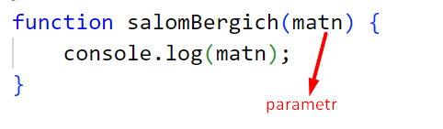
- Qanday matn kiritishni funksiyani chaqirganimizda, argument sifatida beramiz.
- Funksiyani necha marta chaqirsak, uning ichidagi kodlar shuncha marta ishlaydi!
- Funksiyani chaqirganda, unga argument bermasak, “undefined” qaytaradi. Shuning uchun, agar argument berilmagan holatda ishlashi uchun default parametr bersak bo’ladi.
- Ushbu holatlarda funksiyamiz juda oddiy bo’lib qoldi va natijani consolega yoki alertga chiqarishdan boshqasiga yarashi qiyin. Shuning uchun “return” kalit so’zidan foydalanamiz.
- Tassavvur qiling, ikkita sonni yig’indisini hisoblaydigan funksiya yaratmoqchimiz va natijani boshqa o’zgaruvchiga qiymat sifatida bermoqchimiz. Bunday hollarda, funksiya ma’lum qiymatni qaytarishi kerak. (ya’ni return qilish kerak)
- Agar funksiyani chaqirganda, () lar qo’ymasak, u holda funksiyaning return qiladigan qiymatini emas, balki funksiya obyektini o’zlashtirgan bo’lamiz.
- Funksiya ichida o’zgaruvchi yaratish ham mumkin.
- Funksiya ichida yaratgan o’zgaruvchimizni, funksiya tashqarisida ishlata olmaymiz!

